Заходи,які можна провести під час проведення тижня фізики та астрономії.
Виставка малюнків на тему „Небесні тіла” | Вступний урок фізики для учнів 6-го класу | Виступ учнів 10-11 класів перед учнями 7-11 класах з інформацією про досягнення фізики | Урок-гра „Фізичний мільйон”  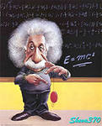 | Виставка-конкурс стінгазет | Урок-гра „Гра патріотів”  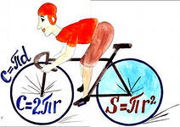 | Вступний урок фізики для учнів 5-го  Класу  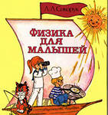
випуск тематичних стінгазет, електронних газет, радіогазет | Спостереження зоряного неба в телескоп  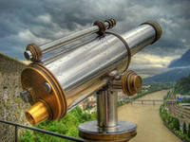 | Шкільний етап конкурсу юних фізиків «Едісони»  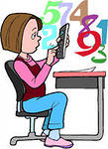 | Позакласний захід з фізики «Ерудит-шоу» | Виставка творчих робіт учнів | Демонстрація фільму „Обман польоту на Місяць” для учнів 9-х класів | Вступний урок фізики для учнів 2-4х  Класів  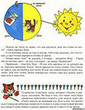
виставка рефератів і повідомлень, моделей і приладів, виготовлених учнями;  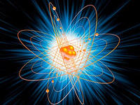 | фізичні показухи  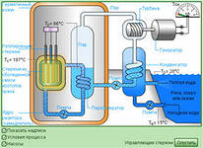 | гра „Що? Де? Коли?” з учнями 10-х та 11-х класів; | демонстрація наукових фільмів;  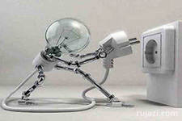 | виступи учнів 10 та 11-х класів перед учнями 7-11 класів з інформацією про досягнення фізики  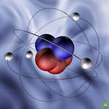 | екскурсії в музеї фізики, космонавтики, на підприємства.  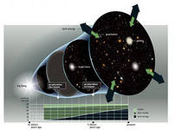 | Гра патріотів  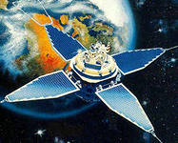
Фізичний калейдоскоп | Фізична вікторина | Конкурс на кращий кросворд з фізики.  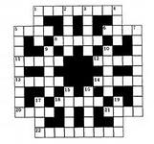 | Відео  лекторій «Україна в космосі»  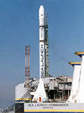 | Випуск шкільної електрон  ної газети | Відеолекторій «Зоряне небо під час проведення тижня фізики»  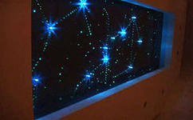 | Інтерактивні усні журнали.  5-6кл,  7-8 кл.  9-11 кл.
Заочна вікторина «фізичні ребуси»  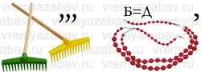 | Конкур легенд про сузір’я | Вечір «Золота лихоманка»  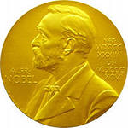 | Мандрівка в світ фізики  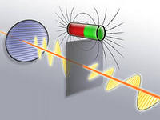 | Конкурс плакатів «Фізика-це…»  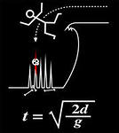 | Конкурс творчих робіт «Шлях до зірок»  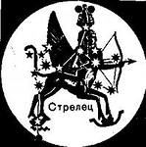 | Відео  лекторій «Всесвіт  ній потоп і фізика»

